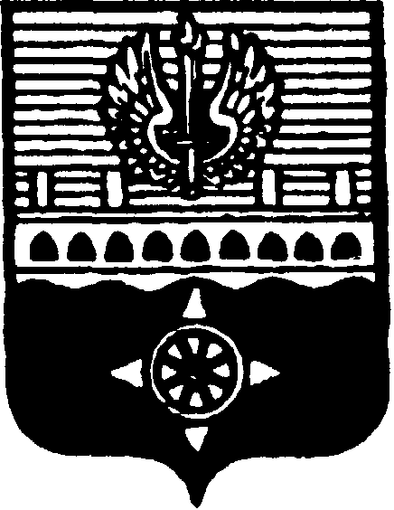

СОВЕТ ДЕПУТАТОВ
МУНИЦИПАЛЬНОГО ОБРАЗОВАНИЯ ГОРОД ВОЛХОВ
ВОЛХОВСКОГО МУНИЦИПАЛЬНОГО РАЙОНА
ЛЕНИНГРАДСКОЙ ОБЛАСТИ

РЕШЕНИЕ

от 07 апреля 2022 года № 15

О внесении изменений в решение Совета депутатов МО город Волхов Волховского муниципального района от 29.11.2016 № 44 «Об утверждении Перечня муниципального имущества, находящегося в собственности МО город Волхов Волховского муниципального района и свободного от прав третьих лиц (за исключением имущественных прав субъектов малого и среднего предпринимательства), предназначенного для предоставления во владение и(или) в пользование на долгосрочной основе субъектам малого и среднего предпринимательства и организациям, образующим инфраструктуру поддержки субъектов малого и среднего предпринимательства»

В соответствии со статьей 18 Федерального закона от 24 июля 2007 года
№ 209-ФЗ «О развитии малого и среднего предпринимательства в Российской Федерации», Уставом МО город Волхов, Порядком формирования, ведения и обязательного опубликования перечня муниципального имущества, находящегося в собственности муниципального образования город Волхов Волховского муниципального района и свободного от прав третьих лиц (за исключением права хозяйственного ведения, права оперативного управления, а также имущественных прав субъектов малого и среднего предпринимательства), предназначенного для предоставления во владение и (или) в пользование на долгосрочной основе субъектам малого и среднего предпринимательства и организациям, образующим инфраструктуру поддержки субъектов малого и среднего предпринимательства, порядке и условиях предоставления в аренду включенного в указанный перечень имущества в новой редакции, утвержденным решением Совета депутатов МО город Волхов от 27.03.2019 № 12, Совет депутатов муниципального образования город Волхов Волховского муниципального района Ленинградской области

решил:

- Внести изменения в решение Совета депутатов МО город Волхов от 29.11.2016 № 44 «Об утверждении Перечня муниципального имущества, находящегося в собственности муниципального образования город Волхов Волховского муниципального района и свободного от прав третьих лиц (за исключением имущественных прав субъектов малого и среднего предпринимательства), предназначенного для предоставления во владение и (или) в пользование на долгосрочной основе субъектам малого и среднего предпринимательства и организациям, образующим инфраструктуру поддержки субъектов малого и среднего предпринимательства» (далее по тексту – Перечень) дополнив Перечень пунктами 10,11,12,13,14,15,16,17,18,19,20,21,22 согласно приложению.
2. Настоящее решение вступает в силу на следующий день после его официального опубликования в сетевом издании «ПРО ВОЛХОВ».
3. Контроль за исполнением настоящего решения возложить на постоянную депутатскую комиссию по бюджету, налогам и экономическим вопросам.

Глава муниципального образования
город Волхов
Волховского муниципального района
Ленинградской области А.Ю. Арутюнян

